中國文化大學教育部高教深耕計畫成果紀錄表

子計畫 | USR Hub「陽明山學」建構永續環境之在地網絡與社會實踐
具體作法 | 「景觀與樸門設計」課程邀請業師協同授課
主題 | 何謂樸門 ─ 建立人與地之間的支持性連結
內容  （活動內容簡述/執行成效） | 主辦單位：景觀學系  活動日期：111年11月29日（星期二）10：00 - 12：00  活動地點：大仁館125  主 講 者：唐敏老師（樸門永續設計師/認證教師）  參與人數：9人（教師 2 人、學生_6_人、行政人員 0 人、校外 _ 人）  內容：  - 說明樸門與社區資源間的聯繫  1. 建立人與地之間的支持性連結  2. 鄰近空間的共同需求而進行組織  3. 合作住宅  4. 樸門設計的成功要素與條件  - 專業問答探討  - 同學針對樸門設計進行討論 → 題目：樸門設計中的角色扮演  成效：  樸門設計的另一個創新之處，在於讓土地利用或其他系統，具有多元的產出。  社區經濟體，必須建構在社區三個面向—正義、環境、經濟的平衡基礎上，這也稱為「三重底線」，亦即「生態—經濟—倫理」。讓同學更了解樸門的重要性。
活動照片  (檔案大小以不超過2M為限) | 活動照片電子檔名稱  (請用英數檔名) | 活動照片內容說明(每張20字內)
 | 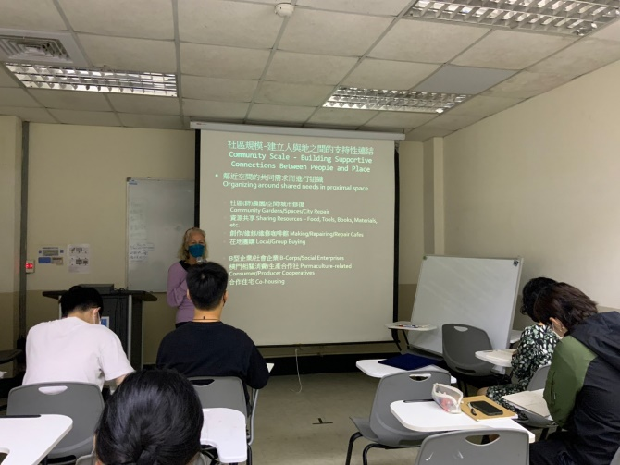  221129_0 | 唐敏老師講授社區規模
 | 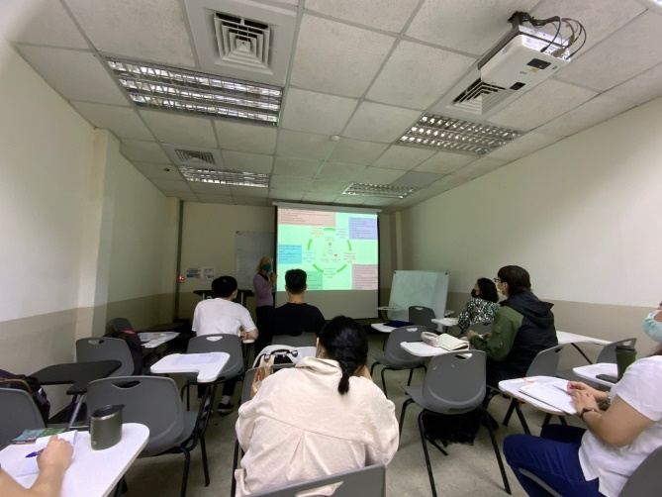  221129_1 | 與同學討論樸門之「循環」
 | 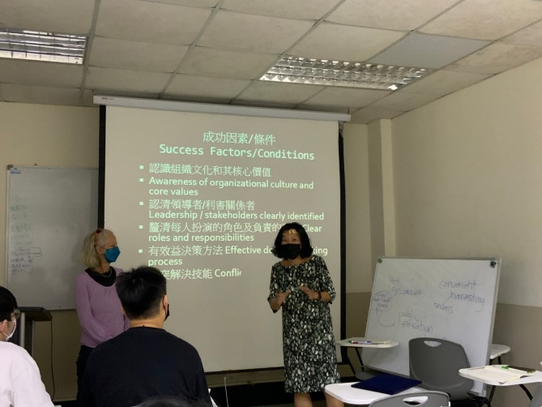  221129_5 | 講授樸門設計如何成功
 | 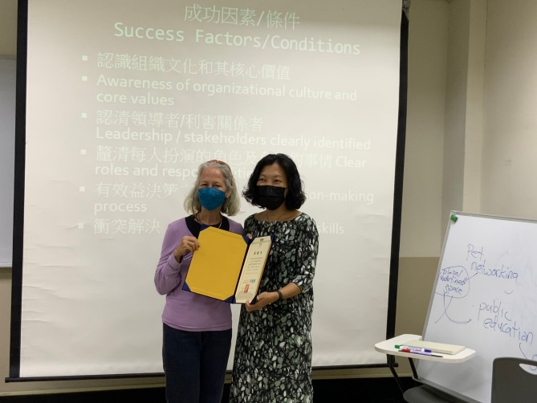  221129_6 | 汪老師感謝唐敏老師四週來的指導
備註：活動照片請附上原始照片一併回傳
附件檔案 | 附件檔案名稱  (請用英數檔名) | 附件名稱

